«Лето – это маленькая жизнь» - игровая программа
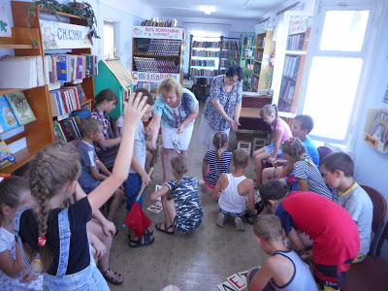

26 июня в детской библиотеке прошло мероприятие «Лето – это маленькая жизнь» с летней площадкой СОШ №1.
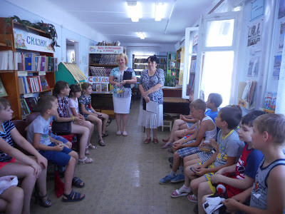

Чтобы узнать, о чем пойдет сегодня речь, ребята должны были отгадать загадку и собрать слово из букв.
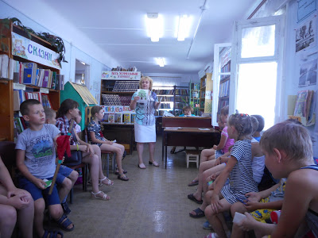
Все вместе прочитали стихотворение о лете, ведущая не договаривала последние слова, а ребята отгадывали. Были проведены задания: «Веселые путешественники», «Волшебный сад», «Веселые пазлы», «Чьи вещи?», «Наборщик», «Почта», «От Кота в сапогах», «Выбери нужное», «Кто лучший скороговорист», «Доска сказочных объявлений», «От почтальона Печкина», «Мы говорим о воде», «Загадки о воде».
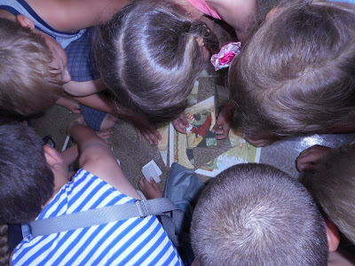

На книжной выставке «С книгой летом веселей» были представлены произведения замечательных писателей К. И. Чуковского, Х. К. Андерсена, Ш. Перро, Э. Успенского.
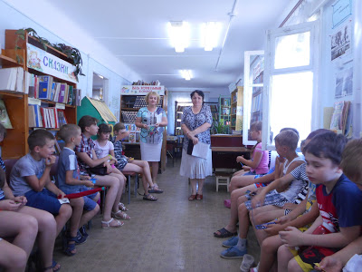

Если книжек не станет вокруг
Мир бесцветным тебе покажется
С неба солнце исчезнет вдруг
Одиноким и ты окажешься.
Невозможно без книг прожить
Нам без книг никуда не деться
С книгой надо всегда дружить
Книга – это счастливое детство!!!
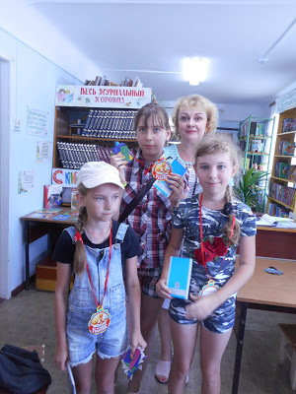

В завершении игровой программы были подведены итоги, подсчитаны жетоны. Лучшие из лучших были награждены медалями «За активное участие и поощрительными призами, купленными на средства Центра культуры, спорта и молодежи Иловлинского городского поселения.

Заведующая детской библиотекой Обухова Ю. П.
26.06.18г.

